2023-2 IoT System Design

**README**

설계과제 #1

21900549 이윤서 | 22100579 이진주

| **목차**  Directory  How to set  1. NodeMCU 세팅  2. Web Server 세팅  How to run |
| --- |

# **Directory**

**Doc/**

**ㄴ IoT_설계과제#1_윤서와진주.doc** (보고서 파일)

**ㄴ IoT_설계과제#1_README_윤서와진주.doc** (README 파일)

**Design/**

**ㄴ ys_designHomeWork_rpi_nodeMCU_MQTT/** (윤서 NodeMCU 코드가 있는 폴더)

**ㄴ ys_designHomeWork_rpi_nodeMCU_MQTT.ino** (윤서 NodeMCU 코드)

**ㄴ jj_designHomeWork_rpi_nodeMCU_MQTT/** (진주 NodeMCU 코드가 있는 폴더)

**ㄴ jj_designHomeWork_rpi_nodeMCU_MQTT.ino** (진주 NodeMCU 코드)

**ㄴ templates/** (html 파일이 있는 폴더)

**ㄴ index.html** (웹 서버의 html 파일)

**ㄴ designHomeWork_rpi_server.py** (파이썬 웹서버 코드)

# **How to set**

## **NodeMCU 세팅**

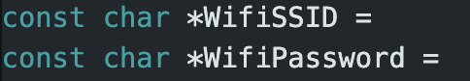

각각의 NodeMCU코드 파일을 열고 연결할 Wifi정보를 입력한다.

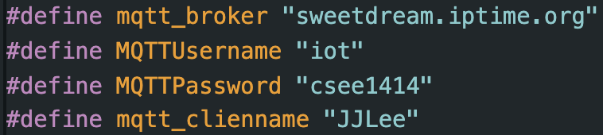

사용할 브로커 정보를 입력한다.

이번 과제의 경우 위와 같이 제시된 공용 브로커를 사용하였다.

각각의 .ino 파일을 컴파일 한 후 적절하게 회로가 구성된 서로 다른 두 NodeMCU에 업로드한다.

회로 구성은 다음과 같아야 한다.

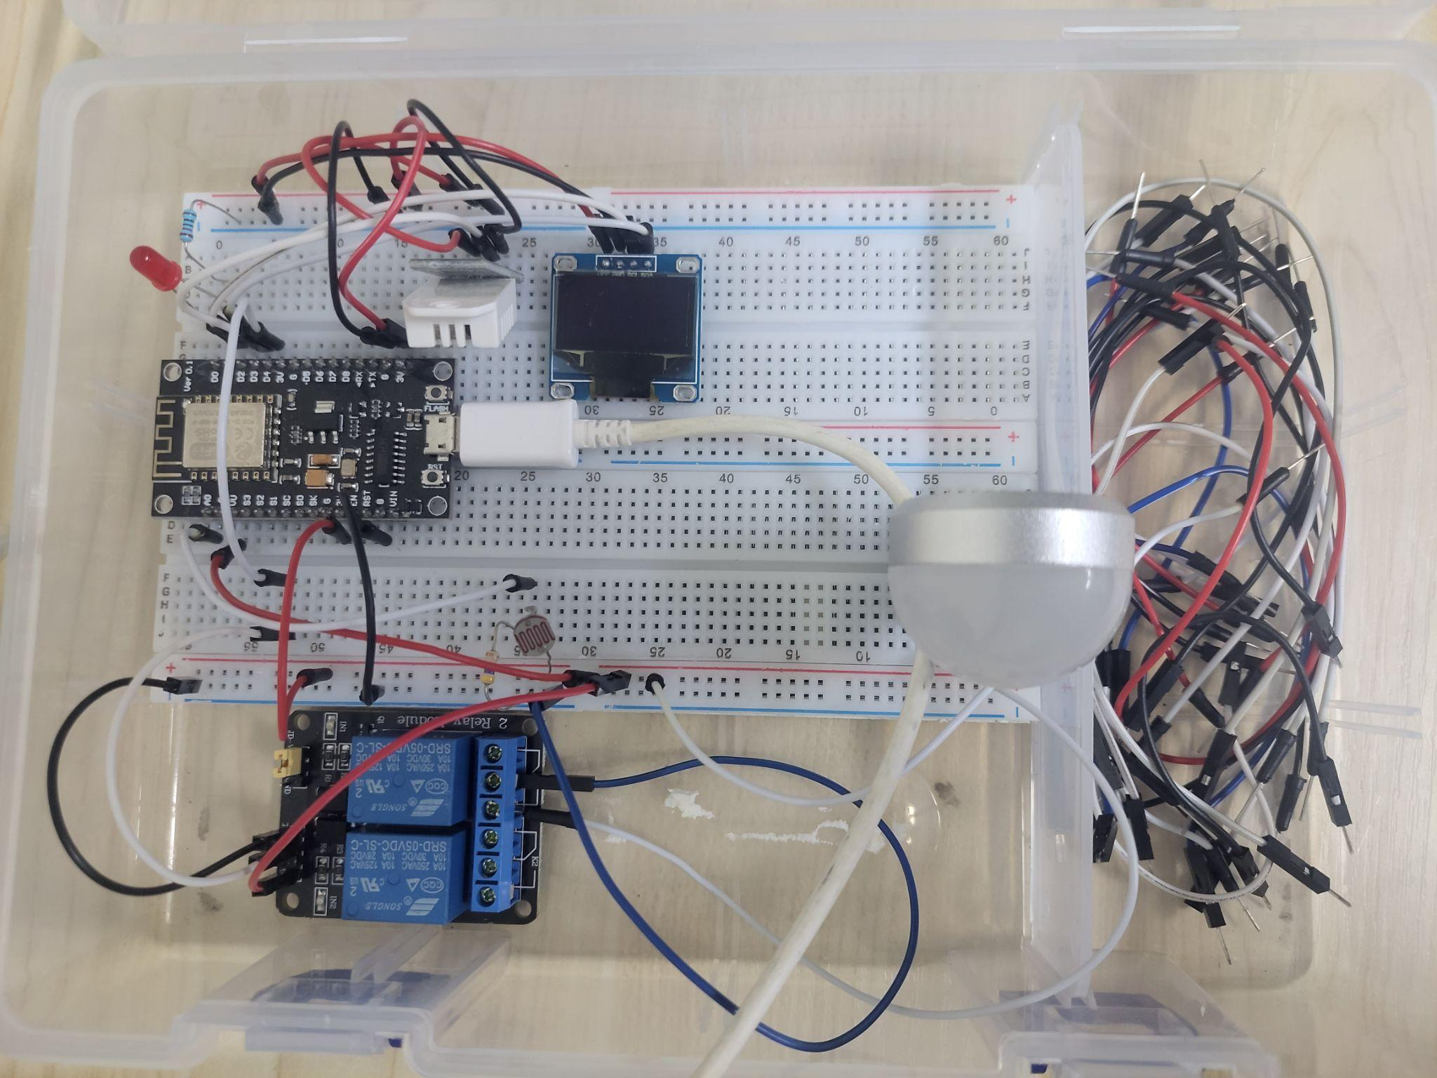

| LED PIN | D0 |
| --- | --- |
| RELAY PIN (connected to USBLED) | D4 |
| DHT PIN | D3 |
| CDS PIN | A0 |

## **Web Server 세팅**

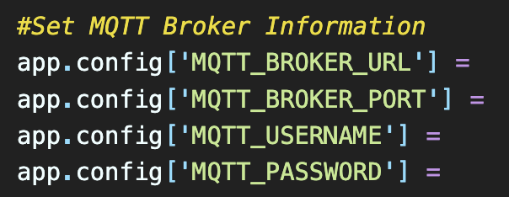

Python 코드에 NodeMCU 코드에서와 동일한 MQTT 브로커 정보를 입력한다.

# **How to run**

python 파일이 위치한 디렉토리( *[project root]/design/* ) 에서 다음과 같이 python 파일을 실행한다.

| $ python3 designHomeWork_rpi_server.py |
| --- |

위의 커맨드로 서버를 실행하면 터미널에 다음과 같은 화면이 출력된다.

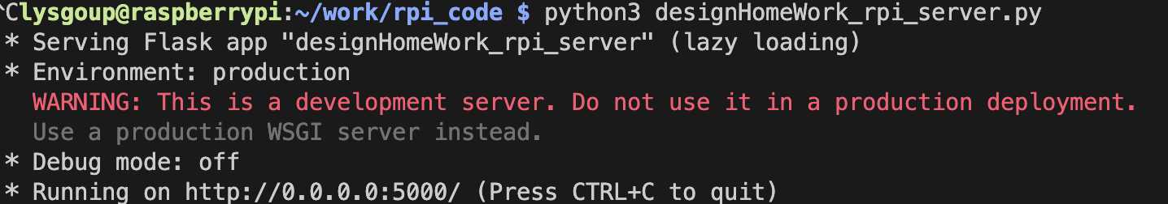

서버가 Mqtt 메시지를 받으면 다음과 같이 터미널에 log가 표시된다.

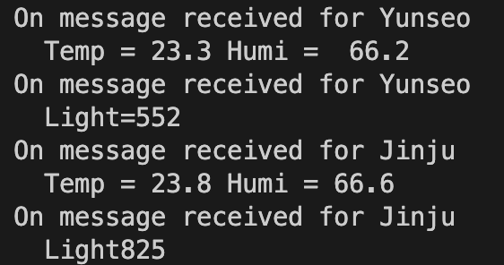

실행된 웹서버의 웹페이지의 메인 페이지로 접속하려면 브라우저에 다음 url을 입력하면 된다.

| http://{서버 IP주소}:5000/iot/21900549/  *또는*  http://{서버 IP주소}:5000/iot/22100579/ |
| --- |

브라우저에서 다음과 같은 화면을 확인할 수 있다.

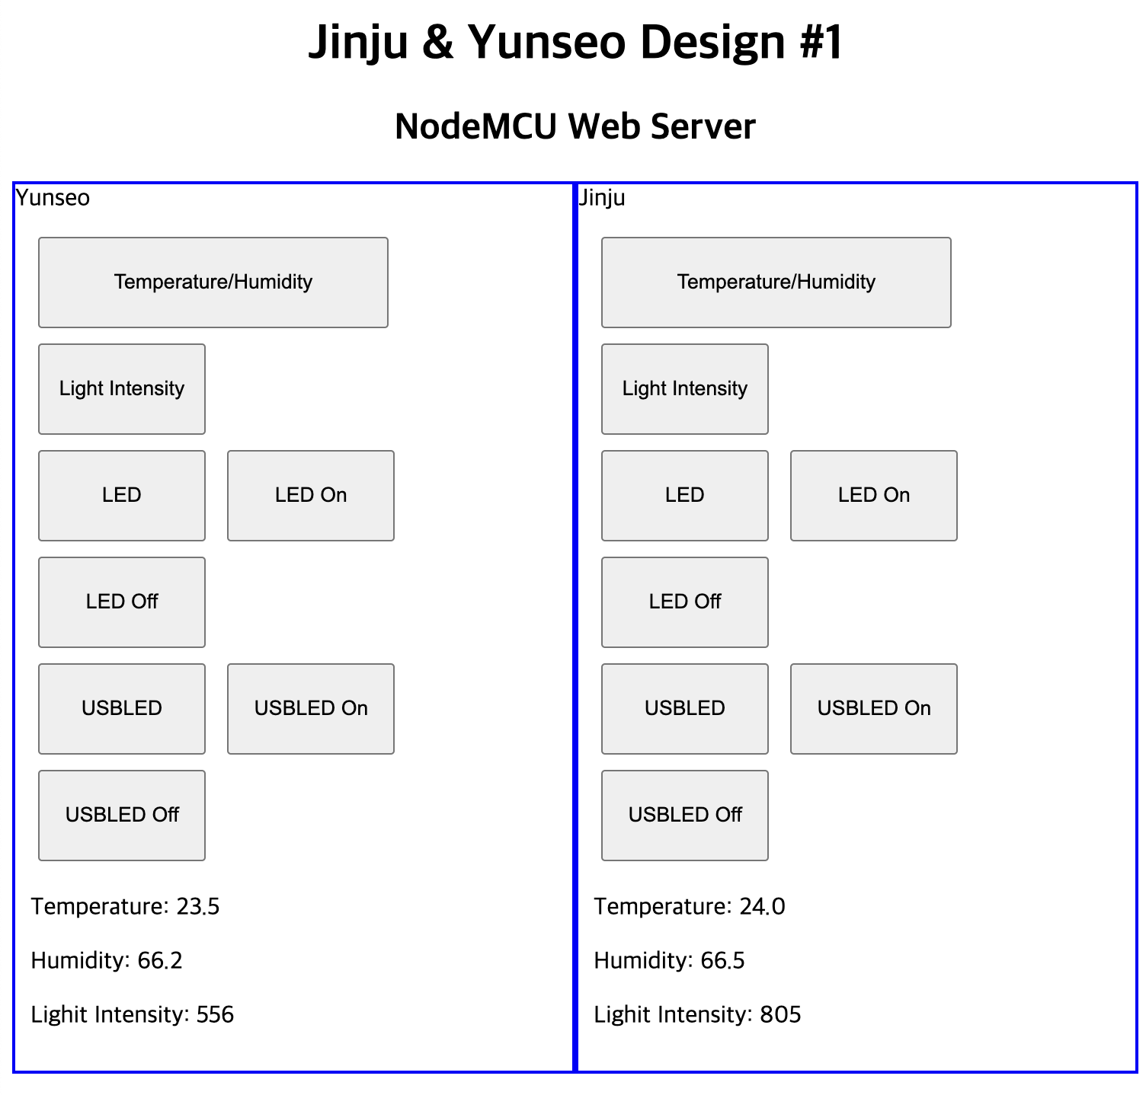

이제 버튼을 통해서 NodeMCU의 LED와 USB LED를 조작하고, 온습도 및 조도 값을 읽어올 수 있다.

**추가 기능**: 버튼을 누르지 않더라도 10초마다 한번씩 온습도값과 조도값이 업데이트된다.